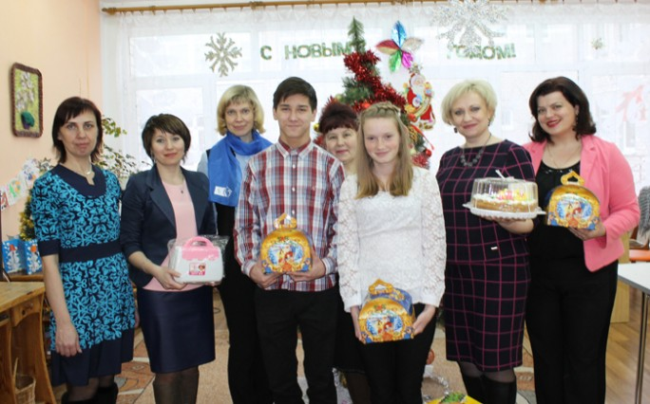Акция «Наши дети» на Мостовщине

С подарками и наилучшими пожеланиями представители общественных организаций посетили социально-педагогический центр Мостовского района.
Предновогодние дни наполнены ожиданием чуда и приятных сюрпризов. Вот и ребята, что сейчас находятся в социально-педагогическом центре, живут в предчувствии волшебства. И взрослым, объединённым благотворительными новогодними акциями «Наши дети» и «Профсоюзы – детям», под силу это чудо сотворить, сделать праздники краше, добрее и слаще.
В этот раз эстафету добра подхватили председатель районной организации Белорусского фонда мира Алла Григорьевна Зяблицева, председатель Мостовского районного объединения профсоюзов Елена Викторовна Рогацевич, председатель райкома профсоюза работников образования и науки Татьяна Николаевна Новик, член президиума районной организации Белорусского союза женщин Наталья Алексеевна Шевчик.
Конечно же, гости пришли не с пустыми руками. Сладости, которых никогда не бывает слишком много, развивающие и настольные игры, в которые интересней играть с друзьями, ледянки для весёлых катаний с горки (есть надежда, что снег всё-таки выпадет!), а также пылесос, чтобы в помещениях СПЦ всегда было чисто, уютно и комфортно, -- подарки стали приятным дополнением к искренним словам пожеланий.
Семикласснице Даше и десятикласснику Ивану представители общественных организаций пожелали всего самого доброго и светлого, исполнения самых заветных желаний и приятных событий в новом году, успеха во всех начинания, а также удачи и везения в делах. Ребята только в начале своего жизненного пути, а значит, им предстоит много учиться и трудиться, приобретать бесценный опыт, ставить перед собой реальные цели и стремиться к их достижению.
-- Поверьте, мы взрослые, тоже искренне верим в чудо и в то, что все желания обязательно сбудутся. Пусть эта убеждённость придаст вам силы, которые нужны для осуществления намеченных планов, -- поделились женщины.
К слову, планы у Даши и Ивана действительно большие. Даша, например, неплохо владеет литературным словом, пробует танцевать и осваивает азы игры на баяне. Свои любимые произведения девочка даже сыграла гостям. Иван увлекается баскетболом, а в будущем всерьёз задумывается о профессии бармена. И в словах ребят, когда они это рассказывали, звучала уверенность, что всё у них получится.

Н.БЕЙДУК

Фото автора

